# חותם תרבות

# 

**בערב 14 לספטמבר 2016 [יום רביעי] 20:00** נקיים בחותם **הקפה ברמת השרון אירוע נוסף של "חותם תרבות" – קפה ותרבות במסורת בתי הקפה המשמשים בית לדיונים, רעיונות ומפגשי תרבות**

**קיצור תולדות הבלש המודרני בספרות ובקולנוע**

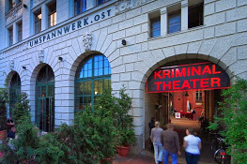תיאטרון למחזות מתח ברלין

**הנחיית המפגש- טל בשן ,עיתונאית [מעריב]**

**אבי גולדברג עו"ד וכותב ספרי מתח [מסדר קוזימה ,הרצח בטור דה פראנס,אל תקרא לי סוחוי ] יסקור את תולדות הבלש המודרני מאדגר אלן פו עד סדרת הטלביזיה הדנית שבדית "הגשר "Broen-Bron**

**על בלשים אנגלים ,בלגים , אמריקאים וישראלים בספרות ובקולנוע**

**שרלוק הולמס ,המפקח מגרה, הרקול פוארו , שם הוורד וקולומבו. מדוד תדהר "הבלש העברי הראשון" עד הטרילוגיה מילניום המותחן הסקנדינבי**

**משוט על פני ספרים סרטים וסדרות טלוויזיה שהפכו לנכסי ברזל של התרבות העולמית.**

**הקהל מוזמן להשתתף ולהביע דעתו במהלך הדיון !**

המפגש יתקיים ב- "חותם הקפה", ברח' סוקולוב 81 רמת השרון ביום 9 לפברואר2016 , בשעה 20:00 וכדאי להקדים מכיוון שמספר המקומות מוגבל והישיבה לפי סדר ההגעה. **המפגש מיועד לנרשמים מראש בלבד!**

ניתן להירשם רק בטלפון **03-5478020**, או בקופת חותם הקפה.

הכניסה חופשית לנרשמים מראש.

להתראות ב"חותם הקפה"

**חותם הקפה הינו חנות קפה ובית קפה ששם לעצמו את איכות הקפה כמטרה. גם של הקפה המוגש במקום וגם של הקפה הנמכר לבית הלקוח. אנו מציעים לאורחינו קפה טעים ומשהו קטן לאכול ליד, וכמובן מציעים קפה טרי הביתה, ללא צורך להסתבך עם מיכשור יקר ומסובך. אנו שמחים גם לשלוח את הקפה הביתה/למשרד.**

**הקפה אצלנו הוא ברובו Fair Trade, אורגני ואקולוגי. חלקו חתום גם כ Rainforest Alliance.**

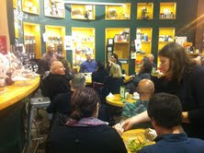חותם תרבות "בפעולה"